TETANIE HYPOMAGNESIENNE
Etiologie – Epidémiologie – Symptômes – Diagnostic – Traitement – Prévention - Bibliographie
Etiologie
- affection nutritionnelle, rencontrée plus fréquemment chez les femelles laitières au pâturage, d’où son nom de « tétanie d’herbage ».
- les causes d’hypomagnésémie sont liées à l’importance de la production lactée (l’affection survient surtout au pic de lactation) et au métabolisme du magnésium.
- rare chez les petits ruminants.

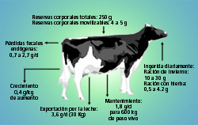
www.salins-agri.com

Dans le sol, un excès d’engrais azoté et potassique entraîne un lessivage du magnésium présent par la pluie. L’herbe qui pousse est donc carencée en magnésium, ce qui diminue l’apport à la brebis. Par ailleurs, l’herbe jeune est riche en eau et en azote soluble, ce qui aggrave la situation. La production lactée, l’âge ou un stress tel que le froid ou une agression provoque un accroissement des besoins qui ne peuvent plus être couverts. L’hypomagnésiémie est à l’origine des symptômes nerveux observés.
Les réserves corporelles de magnésium sont très faibles. Pour 70%, cet élément est stocké au niveau des surfaces cristallines de la charpente osseuse, surtout au niveau des côtes et des vertèbres. Si chez les jeunes animaux, cette charpente est relativement perméable, permettant de satisfaire les besoins en magnésium pendant 40 à 50 jours, chez l’adulte, les réserves ne permettent pas d’assurer les besoins plus de 4 à 5 jours. Les adultes sont donc très dépendants de l’apport alimentaire en magnésium. Si la ration est pauvre, les réserves sont vite épuisées et il en résulte une chute de concentration au niveau sanguin mais aussi dans le liquide céphalorachidien et dans l’urine, ainsi que dans des organes tels le cœur ou l’encéphale.
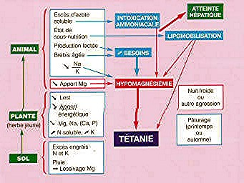
Physiopathologie de la tétanie hypomagnésienne d’après J. Brugere Picoux

Epidémiologie
- observée surtout sur des femelles âgées, trop grasses ou trop maigres.
- la sensibilité est maximale dans les 6 semaines suivant la mise-bas, après un hiver difficile ou après un stress ou une période d’anorexie.
- la mise au pâturage sur une herbe jeune est, on l’a vu un facteur aggravant.
- la maladie survient chez des animaux qui sont depuis une à trois semaines sur des pâturages ayant subi une fertilisation azotée et potassique intensive et dont l’herbe est en pleine pousse, donc souvent au printemps ou en automne après une longue période pluvieuse.

Symptômes
- l’animal est souvent trouvé mort au pré le matin.
- les symptômes apparaissent lorsque la concentration plasmatique de magnésium est inférieure à 1.5mg/dL.
- évolution caractérisée par des signes nerveux d’hyperexcitabilité neuromusculaire, troubles du comportement, raideur de la démarche, grincements de dents et crises convulsives avec trismus dès qu’une stimulation est effectuée.
- la mort peut survenir pendant une crise convulsive.
- il existe une forme chronique d’hypomagnésémie qui se traduit par un amaigrissement, une fatigabilité, des difficultés locomotrices accompagnées de tremblements sans hyperthermie.
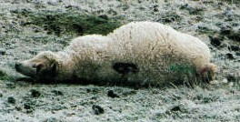
Photo J Brugère Picoux
Brebis trouvée morte au pré

Diagnostic
Les commémoratifs associés aux symptômes donnent un tableau caractéristique.

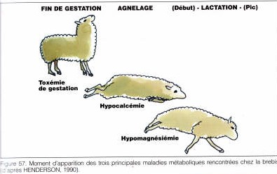

- le diagnostic peut être thérapeutique si le traitement est administré à temps.
- sur l’animal vivant, la confirmation peut passer par le dosage du taux de magnésium sanguin, celui-ci étant inférieur à 1mg/dL dans les cas certains, et à 1,5mg/dL en cas de suspicion. On pondèrera la valeur de ce dosage car le magnésium sanguin augmente suite aux crises convulsives.
- en parallèle, on peut observer une hypocalcémie associée, mais elle est toujours secondaire.
- on peut parfois observer une atteinte hépatique et des pétéchies, mais ces lésions ne sont pas constantes.
- après la mort de l’animal, il est possible de doser le magnésium :
- dans les deux heures, dans le liquide céphalorachidien
- dans les 24 heures dans l’urine
- dans les 48 heures dans l’humeur vitrée de l’œil conservé dans la glace.

Traitement
- le traitement a pour but d’apporter le magnésium déficient par voie intraveineuse, associé à un apport de calcium.
- les ovins présentant une forme aiguë avec des crises convulsives sont traités par voie intraveineuse : 20 à 30mL d’une solution de sulfate de magnésium ou 40 à 50mL d’une solution de calcium-magnésium. La perfusion doit être lente et la solution tiédie. Le traitement peut être reconduit 12 heures plus tard.
- un apport par voie sous-cutanée peut prendre le relais du précédent.
- on poursuit la correction par un apport oral pour éviter les récidives.
- dans la forme chronique, on traite directement les animaux par voie sous-cutanée pour obtenir un effet prolongé.

Prévention
- si un animal est suspect, il peut être bon d’effectuer un dosage sanguin du magnésium sur 10% des animaux du troupeau pour intervenir à bon escient. Néanmoins, il est souvent payant de mettre en application la prévention dès la première alerte.
- la prévention de l’hypomagnésémie est d’ordre alimentaire : apport de magnésium et de sel, alimentation suffisamment énergétique… On raisonne l’apport des engrais sur les pâturages. On redoublera de vigilance sur les animaux à risque lors de stress pendant la période critique.
- dans la mesure du possible, il faut éviter de mettre les animaux à la sortie de bergerie sur des prairies où l’herbe a poussé rapidement. Il vaut mieux les garder enfermés la moitié de la journée en leur donnant du foin ou de la paille avec 7 à 8g de magnésie calcique par animal, mélangée à des pulpes ou de la mélasse pour la rendre plus appétente. On habitue les animaux à cette supplémentation 15 jours à 1 mois avant la mise à l’herbe.
- si l’éleveur désire maintenir le troupeau dehors, il devra alterner les jeunes prairies avec les anciennes jusqu’à fin juin ou laisser à disposition des animaux du foin de bonne qualité. Les périodes de repos permettent aux jeunes prairies de se charger en magnésium.
- corriger la ration alimentaire par l’apport de minéraux contenant au moins 60% de magnésium, de croquettes supplémentées en magnésium ou sous forme d’acétate de magnésium dans les pierres à lécher.
- l’intervention au niveau des prairies à tétanies est également possible. Comme traitement de routine dans les zones pauvres en magnésium il est sage de conseiller l’emploi d’engrais enrichis en magnésium et en calcium comme amendement des prairies. Une fertilisation raisonnée et bien menée peut augmenter de 60 à 80% la concentration en magnésium de l’herbe.

Bibliographie
- BRUGERE PICOUX J. Tétanie hypomagnésiémique. Maladies des moutons, 182
- CASAMITJANA P. Hypomagnésémie. La Dépêche technique vétérinaire, 1993, 32, 36-37
- MARX D. Les maladies métaboliques des ovins. Thèse Alfort 2002, n°119

